صلصة كوكتيل المأكولات البحرية

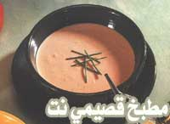
المقادير
3/1 كوب مايونيز
2 ملعقة كبيرة قشدة حامضية ,أو كريمة (sour cream)
2/1 ملعقة صغيرة صلصة سمك
2/1 1 ملعقة كبيرة معجون طماطم ,أو كاتشاب
2/1 ملعقة صغيرة صوص تباسكو
1 ملعقة صغيرة شبت , مفروم ناعم جدا
1 ملعقة صغيرة ورق بصل ,أو بقدونس, مفروم ناعم جداً

الطريقة

1. تخلط جميع المكونات جيدا فى وعاء . تترك لتبرد في الثلاجة أو تستخدم مباشرة . مناسبة لجميع أنواع المأكولات البحرية و خاصة المأكولات البحرية المدخنة.

